Kundenbeschreibung
  - Kunde
Der Kunde für dieses Projekt ist die Support-Abteilung meines eigenen Betriebes, diese ist für ihre Aufgaben in der Verwaltung, beteurun und fehlerbehebung der Dms-Systeme und Server auf einige dritt software angewiesen. Auf das genaue software-produkt was in diesem fall benötigt wird, wird unter Ist-Zustand eingegangen.
  - ahab IT+Consulting GmbH
Die ahab IT+Consulting GmbH (ahab-IT) hat ihren Unternehmenssitz in Mülheim-Kärlich. Das Unternehmen entstand im Jahr 2020 durch eine Ausgliederung des Fachbereichs EASY/DMS aus der ZWF IT + Consulting AG. Unter der Leitung des ehemaligen Teamleiters, Herrn Battah, wurden sämtliche Mitarbeiter sowie die Geschäftstätigkeiten in den Bereichen Beratung, Service und Dienstleistung auf die neu gegründete GmbH übertragen.
  - Geschäftsfeld und Zielgruppe
Der Schwerpunkt der ahab-IT liegt auf der Betreuung von Dokumenten-Management-Systemen (DMS) der Hersteller otris software AG (otris) und EASY SOFTWARE AG (Easy AG). Das Kernziel dieser Lösungen ist die digitale Verwaltung sowie die revisionssichere Archivierung von Dokumenten. „Revisionssicher“ bedeutet in diesem Kontext, dass Dokumente unveränderbar, prüfbar und originalgetreu aufbewahrt werden, um den gesetzlichen Anforderungen der GoBD (Grundsätze zur ordnungsmäßigen Führung und Aufbewahrung von Büchern, Aufzeichnungen und Unterlagen in elektronischer Form sowie zum Datenzugriff) zu entsprechen.
  - Da das Handelsgesetzbuch (HGB) Unternehmen zu spezifischen Aufbewahrungsfristen für geschäftskritische Unterlagen verpflichtet, richtet sich das Angebot der ahab-IT an Unternehmen, welche die Compliance-Vorgaben angesichts steigender Dokumentenlast nicht mehr manuell gewährleisten können. Typische Kundengruppen sind hierbei Autohäuser, Softwareentwicklungsunternehmen sowie Stadtverwaltungen.

Defizitbetrachtung
  - Ist-Zustand
Die von der ahab-IT betreuten Softwarelösungen setzen sich aus verschiedenen Diensten zusammen, welche in der Regel ein Backend, einen Webserver sowie einen Datenbroker umfassen. Da sämtliche Lösungen auf Datenbanken angewiesen sind und zudem häufig Schnittstellenmodule Daten aus Drittanbietersystemen (ECM- oder ERP-Lösungen) einspielen, ergibt sich eine hochgradig vernetzte Infrastruktur.
  - Defizitbetrachtung
Diese Struktur führt bei notwendigen Konfigurationsänderungen zu technischen Herausforderungen, da die Dienste aufgrund komplexer Abhängigkeiten nicht simultan neu gestartet werden können. Da der systemeigene Service Controller von Windows lediglich den Prozessstatus prüft, jedoch nicht die tatsächliche Erreichbarkeit der Schnittstellen validiert, reicht dieser zur Verwaltung der Abhängigkeiten nicht aus. In der Praxis führt dies dazu, dass Backends versuchen, einen SQL-Server zu adressieren, der zwar als „gestartet“ markiert, jedoch noch nicht vollständig initialisiert ist. Infolgedessen schlagen die Verbindungsversuche fehl, woraufhin die Backend-Dienste automatisiert herunterfahren. Aufgrund dieser fehlerhaften Dienst-Synchronisation gestaltet sich jede Konfiguration als äußerst zeitintensiv. Da jeder Vorgang mehrere Minuten beansprucht, entstehen kumuliert Zeitverluste von fünfzehn bis dreißig Minuten pro Arbeitstag.

Probleme Legacy-Anwendung
  - Um diese Defizite im Arbeitsablauf zu beheben, wird aktuell eine eigenprogrammierte Lösung eingesetzt. Ein Vorteil dieser Anwendung liegt im Entfall von Lizenzkosten; allerdings entspricht sie der Definition von Legacy-Code. Denn für diese Anwendung existiert keine oder nur eine unzureichende Dokumentation. Funktionen wie eine grafische Benutzeroberfläche oder Server-Tests sind zwar vorhanden, wie diese jedoch zielführend genutzt werden können, wird in der Dokumentation nicht spezifiziert. Es ist zu vermuten, dass die Anwendung auf veralteten Technologien, wie Visual Basic, basiert. Da für diese betriebseigene Lösung lediglich eine ausführbare Datei sowie die entsprechenden Programmbibliotheken (DLLs) vorliegen, jedoch kein Zugriff auf den Quellcode besteht, kann dies nicht verifiziert werden.

Anforderungsanalyse
- Funktionale Ziele:
Welchen Zustand soll die Software erreichen?
FZ-01:Ersetzen der Legacy-Anwendung
Die Lösung soll die Legacy Anwendung vollsätndig ersetzen können, unter beibehaltung des aktuellen workflows:
- FZ-01.1 Resilienz: Robuste Startsequenz der Dienste sicherstellen.
FZ-01.2 Effizienz: Beibehaltung/Sicherung der Zeitersparnis im Support.
FZ-01.3 Verfügbarkeit: Maximierung der DMS-Uptime durch aktive Überwachung.
- FZ-02: Zukunfstsicherheit u. funktionale Flexibilität
Die Software soll erweiterbar für zukünftige Projekte sein
- FZ-03: GUI
Die konfiguration soll per gui möglich sein
- Funktionale Anforderungen:
Welche Funktionalitäten soll die Software besitzen?
- FA-01 C#:
C# ist gewünscht weil im betrieb dafür know-how besteht
- FA-02 Automatisierter Start:
  - Die Anwendung startet als Windows-Dienst (Worker Service) automatisch beim Booten des Servers
dienste sollen automtisch hochfahren ohne maneull jede einzeln starte nzu müssen
- FA-03 Datei-Konfiguration:
Die Anwendung kann vollsätndig durch eine Datei konfiguriert werden
- FA-04 GUI-Konfiguration:
Die Anwendung kann vollsätndig durch eine Graphische Oberfläche konfiguriert werden
- FA-05 Monitoring (Watchdog):
  - Der Dienst überwacht zyklisch den Status der konfigurierten Sub-Dienste.
-Dienste sollen bei fehlern zur laufzeit automatisch immer wieder neugestartet werde
- FA-06 Retry-Logik:
Bei Fehlern (Dienst startet nicht / Port belegt) wird eine definierte Anzahl an Wiederholungsversuchen (Retrys) mit Wartezeit (Backoff) durchgeführt.
- FA-07 Logging:
Protokollierung aller Statusänderungen und Fehler in rotierende Log-Dateien.
- FA-08:Erreichbarkeitsprüfung Port
  - Dienste sollen erst gestartet werden wenn technische abhängikeiten verfügbar ist
- FA-09:Erreichbarkeitsprüfung Log
  - Dienste sollen erst gestartet werden wenn technische abhängikeiten verfügbar ist
- FA-10: Delays zw. DienststartsEs sollen Delays zwischen den Dienstarte konfigurierbar sein.

- Priorisierung(MoSCoW):
Welche Funktionen haben Priorität?
- Must-Have (Unverzichtbar für die Abnahme):
  - FA-02: 1-klick/bzw kein klick für startsequnz
    - Statt alle dienste einzeln start zu müssen, reicht ein klick bwz autmtisch hochfahren
  - FA-03
  - FA-05: Monitoring
    - Dauerbetribet-> überwachung der dienste -> automatischer neustart
  - FA-06
  - FA-07:Logging
    - Sabuberes logging der systemevents, filtern nach log-level möglich
  - FA-10: Fehlerfreies hochfahren der dienste
    - Kann auch durhc längere delays zwischen diensten gelöst werden, ohc fachliche erreichbakeits prüfung

- Should-Have
  - FA-01:
  - FA-04: WPF-Konfigurationsoberfläche (GUI) zur Vermeidung von Text-Editor-Fehlern.
  - FA-08: Erreichbarkeitsprüfung-ports
    - Ist ein server auf dem angeben prot tatsächlich erreichbar
  - FA-09:Erreichbarkeitsprüfung log
    - Ist ein dienst laut zugehöriger log-datei erreichbar
- Could-Have (Nice-to-have / Erweiterungen):
  - Benachrichtungung-funktion
    - Email benachrictigung bei kritischen fehlern
- Won't-Have (Explizit ausgeschlossen für dieses Projekt):
  - Verwaltung von Diensten auf anderen Servern (Remote-Management).
  - Web-Oberfläche (statt WPF).

- Qualitätive Ziele
Wie soll der Zustand der Software sein?
- QZ-01:Erweiterbarkeit
  - -> zukünftige funktonen sind geplannt
  - -> anwendung soll für entwickler leicht weiter entwickelbar sein
  - Vorallem SRP Liskov Substition principle -> damit einfach erweiterung möglich sind
- QZ-02:Wartbarkeit
  - Fehlerquellen in der eigneen anwednung und in den betrueten diensten sollen leicht auslesbar sein
  - zum vereinfachen der support-tätigkeiten
  - Modularity: Trennung von Logik (Worker), Datenhaltung (Config) und Präsentation (WPF).
  - Analyzability: Einsatz von strukturiertem Logging (Serilog) statt Console.WriteLine, um Fehlerursachen im Supportfall schnell zu finden.
- QZ-03:Usablility
  - User Error Protection: Die GUI muss verhindern, dass syntaktisch falsche IP-Adressen oder nicht existente Dienst-Namen gespeichert werden.
  - Konfig-fehler sollen vor beginn geprüft werden
  - Die gui sollte intuitiv aufgebaut sei und typischer steurelemetne(wie doppelauswahlliste) nutzen
  - Gui änderungen sollte live in die datei eingespielt werden ohne speichern und schließen der ganzen anwendung
  - Simple oberfläche
  - Die konfig sollte menschlich leßbare Formate nutzen (Yaml statt json)
- QZ-04:Portability (Übertragbarkeit):
  - Installability: Der Dienst muss auf Windows Server 2019 und 2022 ohne Installation weiterer Runtimes (Self-Contained Deployment oder .NET 9 Framework) lauffähig sein
  - Einfache installation mit einem klick(exe. o. msi)
- QZ-05: Efficiency (Effizienz):
  - Resource Utilization: Der Worker Service soll im Idle-Mode (wenn alle Dienste laufen) vernachlässigbar wenig CPU/RAM verbrauchen.
  - Ähnlich bis weniger als legacy-anwendung(
    - ~54 MB physischer RAM
    - ~46 MB privater Prozessspeicher
    - CPU-Belastung aktuell 0 %, bisher ~181 Sekunden Gesamtzeit
    - Virtueller Speicherbereich ~4,6 GB (nicht kritisch)
  - )
- QZ-06: Zuverlässigkeit
Die anwendung soll zuverläsig im hintegrund laufen können, rebust gegnüber fehlern sein, und bei dienstfehlern keine benutzer eingriffe benötigen.

- Tracebility
Welche Anforderungen entsprechen welchen Zielen?

Anforderung (FA) | Ziel-Referenz (FZ) | Begründung / Nutzen
FA-01: C# Know-how | FZ-02, QZ-01/02 | Nutzung interner Expertise sichert langfristige Wartbarkeit und Erweiterbarkeit.
FA-02: Autostart | FZ-01.2 | Automatisiert den Prozess beim Server-Boot; spart manuelle Support-Eingriffe.
FA-03: Datei-Konfig | FZ-02 | Entkopplung von Logik und Daten erlaubt Erweiterungen ohne Neukompilierung.
FA-04: GUI-Konfig | FZ-03, FZ-01.2 | Senkt die Konfigurationszeit und verhindert Syntaxfehler durch Validierung.
FA-05: Monitoring | FZ-01.3 | Erkennt Ausfälle sofort und stellt den Betrieb autonom wieder her (Self-Healing).
FA-06: Retry-Logik | FZ-01.1 | Macht den Startprozess unempfindlich gegenüber kurzzeitigen Blockaden (z.B. Port belegt).
FA-07: Logging | FZ-01.2, QZ-02 | Beschleunigt die Fehlerdiagnose im Supportfall massiv durch Transparenz.
FA-08: Port-Check | FZ-01.1, FZ-01.3 | Verhindert Fehlstarts durch Prüfung technischer Abhängigkeiten.
FA-09: Log-Check | FZ-01.1, FZ-01.3 | Erhöht die Start-Qualität durch fachliche Prüfung der Dienst-Bereitschaft.
FA-10: Delays | FZ-01.1 | Einfache, effektive Methode, um Race-Conditions beim Hochfahren zu vermeiden.

Entwicklungsmodel

Auswahl-modell
Agile Methoden/Scrum
Kontra:
- Feste anfoderunge druch projekt antrag ihk
- Fester zeithorizont
- Scrum viel auf Team-kommunikation ausgelegt es gibt kein team nur 1 entwickler
- Scrum viel auf feedback getrieben entwlung ausgelegt, viele zwishcne produkte -> u. kunden feedback
- Die vorteile von scrum sind hier explizit nicht benötigt/ o. schlicht falsch

Spiralmodell:
Kontra:
- Stärke in risiko minimierung/nafoderungeanalyse
- Risikogetriebenes modell -> unsinn- anfordeungen klar-> wirkt gekünselt
- Iteratives prototyping -> keine Zeit
Pro:
- Risikogetibens modell wird während anfoderungsanalyse indirekt umgesetz durhc nahe verzahnung mit kunden/projekt betreuer-> tatsählcies phase später nicht mehr notwendig

Wasserfallmodell:
Kontra:
- Zu spätes Testen-> testn kommt er nach der implementierung, unflexibel für fehler
- Zwei komponenten worker + gui schwierig schnitstellen probleme voraus zusehen
Pro:
- Einfacher dokumentationslauf für abgeschlossen phasen die aufeinader folgen.
- Festes zeit-budget passt perfekt zur planbar keit des modells

V-Modell:
Kontra:
- Die simple u. lineare vorgehensweise ist in diesem fall gewollt u. keine nachteil
Pro:
- Vorangestellt definition von erfolgskriterien
  - -> opitmal auch für spätere projekt odkumentation
  - Und erfolgsbewertung dem betribe gegeüber
- Verbesserte produktqualität durch bestimmung der erfolgskriterien
- Planbare struktur/ablauf

Individuelle Anpassungen
  - V-modell optimal für mein Projekt
  - Aber mein projekt besteht aus zwei abhängigen komponenten
  - Eine linerare plannung vom beidem bevor der umsetzung ist schwieirg, hier können schnitstellen fehler auftretten
  - Deshalb auftrennung in zwei phasen worker + gui
  - Entwicklungsmodell V-modell wird zu W-Modell
  - Zwei V-modelle hintereinander
  - Allerdings sind system und itegrationstest nur füe die gesammt anwendung sinnvoll weshlab diese test für beide komponenten druchgeführt werden

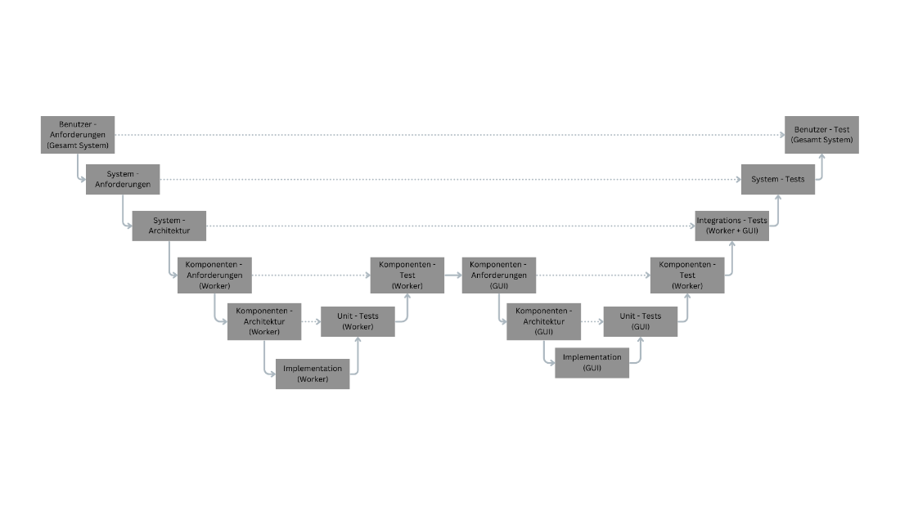
https://www.canva.com/design/DAHBwiPWlsQ/18d9vDPDfWSNqKRRNTPVeg/edit?utm_content=DAHBwiPWlsQ&utm_campaign=designshare&utm_medium=link2&utm_source=sharebutton

Phasen
Benutzer- Anforderungen/Benutzer -Test
- Was erwartet der benutzer vom system?
- Hat der nutzer alle funktionen/usablility? -> keine technische festelgenung
- Hat der nutzer alle benötigten funktionnen, qulität
- Ist der Workflow für den Anwender logisch?"

System Anforderungen/System-Test
- Rechnische anfoderunge des system
- Welche betirbesysteme muss die software laufen
- Ist die sicherheit erfüllt=
- Ist die perfomance erfüllt?
- Black Box -> hier geht es nur um die technischen anforderungen nicht wie es gelöst wird

System-Architektur/Integrations-Test
- Welche komponenten gibt es
- Wie spielen die zusammen/wie sieht die schnittstelle aus
- In welchem datenformat funktioner die schnittstelle
- Wie wird mit fehlern umgegangen/error-handling

Komponenten -Anforderungen/Komponenten -Test
- Welche funktionelen anfoderunge hat die komponente
- Welche qulitativen anfoderungen hat di komponente
- Was muss gegeben sein damit die komponetne leicht zu nutzen ist
- Welchen spezifischen Teil der Benutzer-Anforderung übernimmt diese Komponente ?

Komponenten-Architektur/Unit-Test
- Progamm ablauf
- Welche klassen gibt es, wie interagieren diese
- Welhe design patterns werden verwendet?
Implementation

